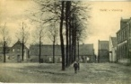
(23) Herinrichting Markt Vlodrop
De Markt in Vlodrop wordt vernieuwd, maar hoe?” Om al wat in sfeer te komen plaatsen we enkele maanden wat oude kiekjes van de markt (Plats). Inhoudelijke Info: Projectleider van de gemeente Roerdalen, Dhr. Jo Claassen (0475) 538888, of via email: herinrichting@roerdalen.nl Donderdag 22 juli kwam de werkgroep bijeen. De eerste gedachten werden op papier gezet. Rekening houdend met de uitslag van de enquête werd in drie groepjes op een drietal plattegronden de eerste strepen voor de doorgaande weg ingetekend. Gelijk werd al duidelijk dat er weinig mogelijkheden zijn, wanneer het doorgaande verkeer over de Markt zal moeten blijven rijden. Er wordt nagedacht of de Markt wat meer verkeersluw kan worden. Dit zal inhouden, dat het elders wat drukker kan worden. Verder bleek een algemeen landelijk probleem ook hier te spelen. Veel geënquêteerden zien graag meer bomen en groen op de Markt. Marktbewoners zelf zien soms liever wat bomen verdwijnen vanwege de ‘overlast’.
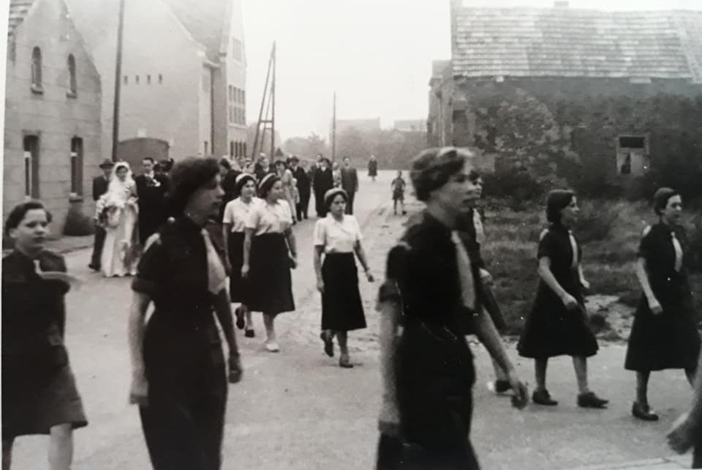Een foto van de Markt, (toen Kerkstraat) uit 1952. Een Bruidsstoet te voet (vanuit het raadhuis ???) naar de kerk. Is het bruidspaar Huub en An Hendriks-van Cann? Zij gaven in 1952 elkaar het ja-woord. Van welke vereniging of club waren de dames in ‘zwart-wit’ en in ‘zwart met lichte das’ ? Links het huis Cuypers-Braun met gepleisterde wand en ronde raampjes boven. Dit was vroeger aan de linkerkant het derde huis vanaf de kerk. De drie andere waren in 1952 al afgebroken. Tussen huis Cuypers en het raadhuis stond nog huis Tegels met klein winkeltje (geboortehuis van Mie vanne Sjpar).Het gemeentehuis met de grote poort voor de brandweerwagen. De twee huizen in het midden (achtergrond) staan in de Smidstraat. Rechts woonde Nete-Anneke, naast fam. Rieken; nu Pleunis mode. Wie kent de echte naam van Nete-Anneke? Kijkt ze van achter het gordijn naar de stoet?

